Elementos fundamentales de un Sistema Informático.

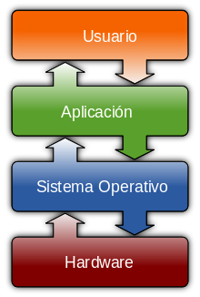
Un sistema informático (SI) es un sistema que permite almacenar y procesar información; es el conjunto de partes interrelacionadas: hardware, software y personal informático.

- El hardware elementos que podemos montar y desmontar. Incluye computadoras o cualquier tipo de dispositivo electrónico, que consisten en procesadores, memoria, sistemas de almacenamiento externo, etc.

- El software es la parte no tangible, incluye al sistema operativo, firmware y aplicaciones, siendo especialmente importante los sistemas de gestión de bases de datos.

- El componente humano incluye al personal técnico que apoya y mantienen el sistema (analistas, programadores, operarios, etc.) y a los usuarios que lo utilizan.

